Башкортостан Республикаһы  Благовар районы  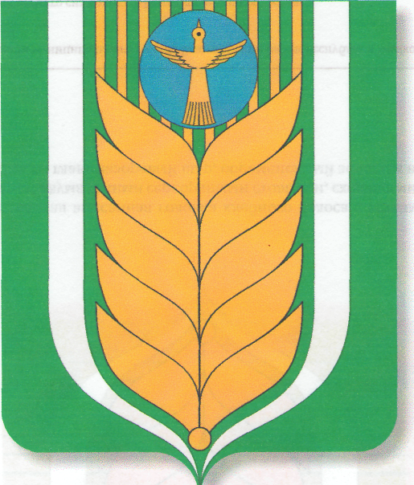  муниципаль районының  Болошло ауыл советы  ауыл биләмәһе  хакимиәте  А.Галиев урамы 2 й. , Һарайлы ауылы,  Благовар районы, Башкортостан Республикаһы,  452732,  Тел./факс (347 47) 27-2-41  E-mail: balishlisp_blag@mail.ru  http://balyshli.spblag.ru |  | Администрация  сельского поселения  Балышлинский сельсовет муниципального района Благоварский район  Республики Башкортостан  ул. А.Галиева д. 2, д. Сарайлы,  Благоварский район, Республика Башкортостан, 452732  Тел./ Факс: 8(347 47)27-2-41  E-mail: balishlisp_blag@mail.ru  http://balyshli.spblag.ru
КАРАР ПОСТАНОВЛЕНИЕ
18.01.2020 й № 02 18.01.2020 г
О минимальном размере оплаты труда в сельском поселении Балышлинский сельсовет муниципального района Благоварский район
Республики Башкортостан

В соответствии с Федеральным законом от 29 декабря 2020 года № 473 ФЗ «О внесении изменения в отдельные законодательные акты Российской Федерации»

ПОСТАНОВЛЯЮ:

1.Обеспечить выплату месячной заработной платы работникам сельского поселения Балышлинский сельсовет муниципального района Благоварский район Республики Башкортостан, полностью отработавшим за указанный период норму рабочего времени и выполнившим нормы труда (трудовые обязанности), в размере 14710 рублей 80 копеек, включая надбавку компенсационного характера за работу в особых климатических условиях.
2.Настоящее постановление распространяет свое действие на правоотношения, возникшие с 1 января 2021 года.
3.Контроль за исполнением настоящего постановления оставляю за собой.

Глава сельского поселения
Балышлинский сельсовет Р.Т.Габидуллин

